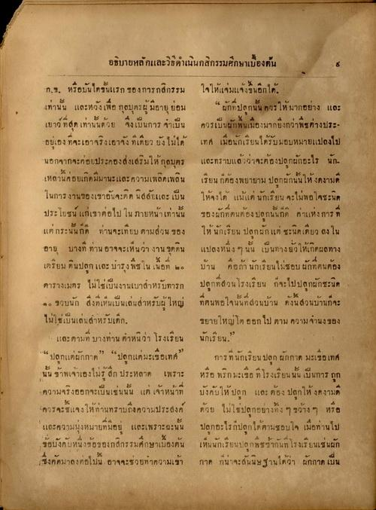
อธิบายหลักและวิธีดําเนินกสิกรรมศึกษาเบื้องต้น
ก.ฯ, หรือบันไดขั้นแรก ของการกสิกรรม ใจให้แจ่มแจ้งขึ้นอีกได้ เท่านั้น และหวังเพื่อ กุลบุตรผู้มีอายุย่อม “ผักที่ปลูกนั้น ควรให้มากอย่าง และ เยาว์ ที่สุด เท่านั้นด้วย จึงเป็นการ จาเป็น ควรเป็นผักพื้นเมืองมากยิ่งกว่าพืชต่างประ อยู่เอง ที่จะเอาจริงเอาจัง ที่เดียว ยังไม่ได้ เทศ เมื่อนักเรียนได้รับมอบหมายแปลงไป นอกจากจะคอยประคองส่งเสริมให้กุลบุตร และทราบแล้วว่าจะต้องปลูกผักอะไร นัก เหล่านี้คอยเกิดมีมานะและความเพลิดเพลิน เรียน ก็ต้องพยายาม ปลูกผักนั้นให้งดงามดี ในการงานของเขาอันจะติด นิสสัยและเป็น ให้จงได้ แม้แต่นักเรียน จะไม่พอใจระนิต ประโยชน์ แก่เขาต่อไป ในภายหน้าเท่านั้น ของผักที่ตนต้องปลูกนั้นก็ดี ค่าแห่งการที่ แต่กระนั้นก็ต ท่านจะเทียบ ตามส่วน ของ ให้นักเรียน ปลูกผักแต่ ชะนิดเดียว ลงใน อายุ บางที ท่าน อาจจะเห็นว่า งาน ชุดดิน แปลงหนึ่ง ๆ นั้น เป็นทางยั่วให้เกิดผลทาง เตรียมดินปลูก และ นารุงพืชใน เนื้อที่ ๒๐ บ้าน คือถ้า นักเรียนไม่ชอบผักที่ตนต้อง ตารางเมตร ไม่ใช่เป็นงานเบาสําหรับทารก ปลูกที่สวนโรงเรียน ก็จะไปปลูกผักชะนิด ๑๐ ขวบนก สิ่งที่เห็นเป็นเล่นสําหรับผู้ใหญ่ ที่ตนพอใจนั้นที่ส่วนบ้าน ดังนี้ สวนบ้านก็จะ ไม่ใช่เป็นเล่นสําหรับเด็ก
ขยายใหญ่โต ออกไป ตาม ความจํานงของ " และตามที่ บางท่าน ตาหนิว่า โรงเรียน นักเรียน “ ปลูกแต่ผักกาด” “ปลูกแต่มะเขือเทศ” การที่นักเรียน ปลูก ผักกาด มะเขือเทศ นั้น ข้าพเจ้าเองไม่รู้สึก ประหลาด เพราะ หรือ พริกมะเรื่อ ที่โรงเรียนนั้น เป็นการ ถูก ความจริงออกจะเป็นเช่นนั้น แต่เจ้าหน้าที่ บังคับให้ ปลูก และ ต้อง ปลูกให้งดงามดี ควรจะชี้แจงให้ท่านทราบถึงความประสงค์ ด้วย ไม่ใช่ปลูกอย่างทั้ง ๆ ขว้าง ๆ หรือ และความมุ่งหมายที่มีอยู่ และเพราะฉะนั้น ปลูกอะไรก็ปลูกได้ตามชอบใจ เมื่อท่านไป ข้อบังคับหนึ่งขอของกสิกรรมศึกษาเบื้องต้น เห็นนักเรียนปลูกพืช้ากันที่โรงเรียนเช่นผัก เซึ่งคัดมาลงต่อไปนี้ อาจจะช่วยทําความเข้า กาก ก็น่าจะสันนิษฐานได้ว่า ผักกาด เป็น

